Башkортостан Республикаhы  Миeкe районы муниципаль районыныn Кoсoгeн ауыл советы ауыл билeмehе  Хакимиeте | 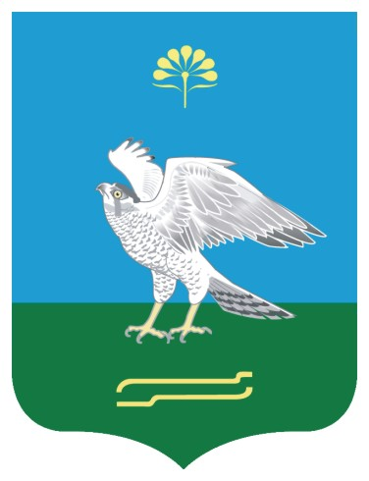 | Администрация сельского поселения Качегановский сельсовет муниципального района Миякинский район  Республики Башкортостан

KАРАР № 64 ПОСТАНОВЛЕНИЕ
18 декабрь 2015 йыл 18 декабря 2015 года

О снятии граждан с учета для однократного и бесплатного предоставления в собственность гражданам земельных участков для индивидуального жилищного строительства

На основании решения комиссии по вопросам однократного и бесплатного предоставления в собственность гражданам земельных участков для индивидуального жилищного строительства, ПОСТАНОВЛЯЮ:
Белову Елену Николаевну, согласно ст. 10 закона «О регулировании земельных отношений в Республике Башкортостан», на основании Свидетельства о государственной регистрации права от 14.12.2015 года за № СВ 0390480, выданного на имя Беловой Елены Николаевны, снять с учета по предоставлению бесплатно и однократно в собственность земельного участка для индивидуального жилищного строительства в связи с получением в собственность земельного участка, из категории земель: земли населенных пунктов, разрешенное использование: для индивидуального жилищного строительства, площадью 1 801 кв. м., адрес объекта: Республика Башкортостан, Миякинский район, Качегановский с/с, с. Качеганово, ул. Южная, д. 14.

Глава сельского поселения Г.Р. Кадырова

